# *Résultat de recherche d'images pour "logo mtes"Résultat de recherche d'images pour "centre de ressources trame verte"*

# **Notice d’utilisation du plugin « BioDispersal » v1.0**

*Mathieu Chailloux, Jennifer Amsallem – Irstea – UMR TETIS*

# Présentation

Dans le cadre de travaux portant sur les réseaux écologiques, le plugin BioDispersal permet d’appliquer la méthode dite de « perméabilité des milieux ». Cette méthode consiste à modéliser les capacités de dispersion d’une espèce considérée en se basant sur le principe de perméabilité des milieux : en partant de ses principaux milieux de vie (considérés comme des réservoirs de biodiversité), l’espèce se disperse plus ou moins loin en fonction du niveau de perméabilité des milieux qu’elle traverse. Un coût est attribué à chaque pixel de chaque type de milieu (ou d’occupation du sol) selon l’énergie dépensée par l’espèce pour le traverser. D’un point de vue informatique, le modèle fait disperser l’espèce de pixel en pixel à partir des réservoirs de biodiversité en cumulant les coûts de dispersion. Le modèle stoppe le déplacement lorsque le coût maximal de dispersion est atteint. Les aires potentielles de dispersion de l’espèce sont alors cartographiées.

# Prérequis

Le plugin est disponible sous QGIS 3 (https://www.qgis.org/fr/site/forusers/download.html).

Les tests ont été réalisés sous QGIS 3.2.2, Windows 10 et Ubuntu 18.04.1 (bionic).

Sous Linux, l’installation du package *python-gdal* est nécessaire.

Les noms de fichiers et de dossiers ne doivent pas contenir d’accent ni d’espace.

# Installation

Pour installer le plugin depuis QGIS, aller dans le menu ‘Extension’, puis ‘Installer/Gérer les extensions’. Dans l’onglet ‘Paramètres’, cocher la case ‘Afficher les extensions expérimentales’. Dans l’onglet ‘Toutes’, rechercher le plugin ‘BioDispersal’, le sélectionner et appuyer sur ‘Installer l’extension’.

Pour installer le plugin dans QGIS depuis l’archive .zip, aller dans le menu ‘Extension’, puis ‘Installer/Gérer les extensions’, ‘Installer depuis un zip’ et sélectionner le fichier ‘BioDispersal.zip’ téléchargé.

Le plugin s’installe alors dans le répertoire C:\Users\USER\AppDataRoaming\QGIS\QGIS3\profiles\python\plugins\BioDispersal (le répertoire AppData est par défaut caché sous Windows).

# Résumé des étapes

BioDispersal définit une procédure en 7 étapes :

1. Configuration des paramètres : sélection d’un dossier de travail, de la couche d’emprise (zone d’étude), de la résolution raster souhaitée, ouverture du projet (ou création).
2. Choix des sous-trames : créer et nommer les sous-trames du projet.
3. Sélection des données pour la modélisation : chaque donnée ou ensemble de données est sélectionné, puis leur sont affectés une classe et un groupe.
4. Chaque groupe est rastérisé. Les groupes sont hiérarchisés avant de les fusionner en une seule image raster par sous-trame qui servira à la modélisation.
5. Pour chaque sous-trame, des coefficients de friction sont attribués à chaque classe.
6. Pondération des coefficients de friction (**étape optionnelle**), par exemple en fonction de la proximité avec des zones urbaines, en fonction de la pente, etc.
7. Application de la méthode des coûts cumulés : pour chaque sous-trame, les capacités de dispersion d’espèces sont modélisées à partir d’un vecteur de départ (réservoirs de biodiversité) et en utilisant le raster créé dans l’étape précédente contenant pour chaque pixel les coefficients de friction.

Ces étapes sont récapitulées dans la Figure 1 ci-après.

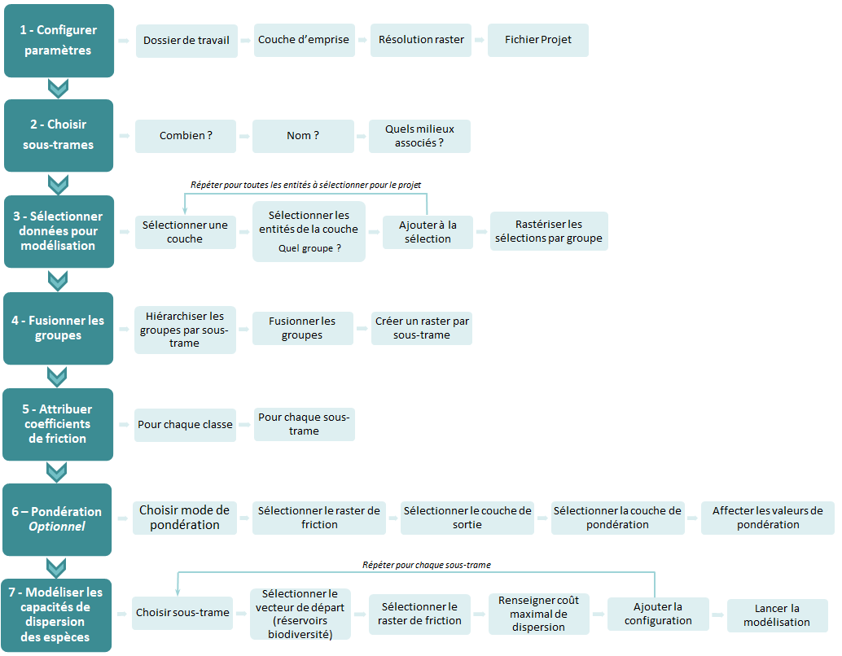

Figure 1 : Etapes pour appliquer la modélisation de capacité de dispersion des espèces   
par la méthode de perméabilité des milieux en utilisant le plugin BioDispersal

# Fichier projet

**Il est fortement conseillé de sauvegarder régulièrement le paramétrage d’un projet BioDispersal**. Ce paramétrage est sauvegardé dans un fichier .xml et correspond au contenu des tables de visualisations présentes à chaque étape (par exemple le nom et la description de chaque sous-trame).

****La gestion du fichier projet se fait via les boutons suivants :

**Ouvrir un projet BioDispersal** : sélectionner un projet existant (.xml) et cliquer sur « Ouvrir ».

**Enregistrer le projet sous** : enregistrer le projet dans un nouveau fichier (.xml) ou dans un fichier déjà existant qui sera écrasé.

**Enregistrer le projet**: enregistre les modifications du projet dans le fichier .xml déjà créé (champ *projectFile* dans la table).

**À propos :** ouvre une fenêtre détaillant le contexte de développement de BioDispersal.

# Paramètres

Tous les paramètres doivent être précisés pour permettre les traitements. **Le dossier de travail doit être renseigné avant toute autre action.**

**Dossier de travail** : sélectionner le chemin du dossier de travail et cliquer sur « Sélectionner un dossier ». C’est à partir de ce dossier que seront calculés les chemins d’accès aux couches. Il est déconseillé d’en changer en cours de projet.

**Couche d’emprise** : sélectionner la couche du territoire d’étude et cliquer sur « Ouvrir ». Il est conseillé d’augmenter la zone d’étude par une zone tampon pour que le modèle ne s’arrête pas aux limites administratives du projet.

**Résolution raster** : préciser la dimension du pixel. L’unité dépend du système de projection. La résolution dépend de l’échelle, par exemple entre 25m et 50m pour une échelle intercommunale. Une fine résolution affine les résultats mais augmente les temps de calcul et requiert des capacités de RAM plus importantes, d’autant plus si le territoire d’étude est grand.

**Projection**: sélectionner le système de coordonnées de référence (EPSG:2154 / Lambert 93 par défaut).

Le tableau permet de visualiser les informations enregistrées.

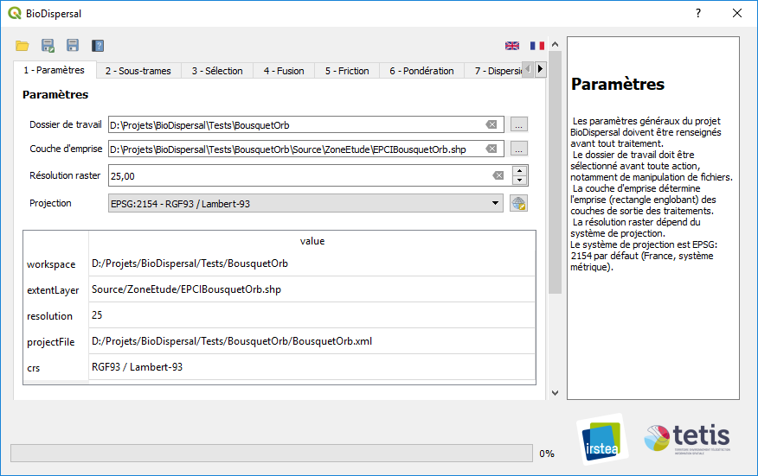

# Sous-trames

Cette étape consiste à déclarer les sous-trames qui seront considérées dans le projet. Pour chaque sous-trame sera constituée une couche de perméabilité.

**Nom** : nommer la sous-trame. Le nom ne doit pas contenir d’espace ni de caractères spéciaux.

**Description** : décrire la sous-trame et les milieux qui la composent.

Les boutons  et  servent à ajouter et supprimer les sous-trames.

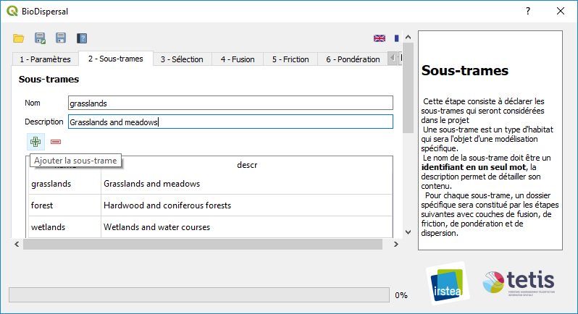Exemple, pour un projet à 3 sous-trames :

# Sélection

La sélection consiste à extraire et uniformiser les données d’entrée. Une sélection s’effectue depuis une couche d’entrée selon un mode et affecte un groupe et une classe au résultat.

- Les groupes de fusion réunissent des données de thématiques similaires (occupation du sol, routes, cours d’eau…) possédant la même géométrie (ponctuelle, linéaire, surfacique ou raster). Ces groupes sont ensuite rasterisés, hiérarchisés puis fusionnés pour chaque sous-trame afin de faire ressortir les éléments les plus pertinents. L’image raster résultant de la fusion des différents groupes sera utilisée pour la modélisation.

- Les classes de friction sont automatiquement générées par le plugin et permettent de discriminer les éléments d’occupation du sol selon des critères thématiques (occupation du sol vs. routes) ou de perméabilité (route très fragmentante vs. route peu fragmentante). Elles serviront à l’attribution des coefficients de friction dans l’étape 5 - Friction.

## Couche

**Format** : sélectionner le format de la couche d’entrée (raster ou vecteur).

**Sélectionner couche** : sélectionner une couche dans la liste.

**Ouvrir couche** : sélectionner une nouvelle couche cliquer sur « Ouvrir ». La nouvelle couche est chargée dans QGIS et apparait dans la liste déroulante. Pour les couches vecteur, l’encodage considéré est ‘Latin-1’ pour les Shapefile sous Linux, ‘System’ sinon. Si l’encodage ne convient pas, il faut ouvrir la couche directement dans QGIS et choisir l’encodage approprié.

## Mode de sélection

Le mode de sélection dépend notamment du format de la couche (vecteur ou raster).

**C:\Users\amsallem\Pictures\Screenpresso\2018-06-25_18h33_53.pngMode de sélection (vecteur)** :

C:\Users\amsallem\Pictures\Screenpresso\2018-06-25_18h33_53.png **Par champ** : choisir le champ souhaité. Toutes les entités de la couche sont sélectionnées et regroupées en classes selon les valeurs du champ sélectionné.

**Par expression** : sélectionner les entités selon l’expression souhaitée. Si expression est vide, toutes les entités sont sélectionnées.

**Mode de ré-échantillonnage (raster):** choisir le mode de ré-échantillonnage pour des données raster.

**Créer classes :** cocher cette option si la couche correspond à une classification (occupation du sol par exemple). Des classes sont générées à partir des valeurs des pixels de la première bande.

Le mode de sélection par champ est pratique pour extraire toutes les classes d’une couche d’occupation du sol par exemple.

Il est conseillé de créer plusieurs groupes pour une même couche vecteur si les éléments ne possèdent pas la même friction et peuvent se superposer (par exemple pour une couche de route).

Le mode de ré-échantillonage d’une couche raster dépend du type de donnée : ‘Moyenne’ pour une donnée continue et ‘Plus proche voisin’ pour une classification.

## Groupe

**Ajouter au groupe** : choisir le groupe auquel appartiennent les entités sélectionnées.

**Nouveau groupe** : créer un nouveau groupe auquel appartiennent les entités sélectionnées. Nommer le groupe. Le nom ne doit pas comporter d’espace ni de caractères spéciaux. Décrire le groupe. Cliquer sur « Ajouter ».

## Classes/Groupes

Par défaut, les groupes sont affichés à droite de l’onglet. Chaque groupe contient un nom *name*, une description *descr*, une géométrie *geom*.

Pour visualiser les classes, appuyer sur le bouton **C:\Users\amsallem\Pictures\Screenpresso\2018-06-25_18h33_53.png** **Afficher classes.** Une classe contient un nom *name*, un code *code*, une description *descr*. Elles sont automatiquement générées par le plugin. En mode **Par expression** (VExpr), la classe correspond au groupe. En mode **Par champ** (VField) et **Raster** (RClasses si l’option ‘Créer classes’ est cochée), chaque valeur du champ sélectionné correspond à une nouvelle classe *nomgroupe\_valeurchamp.*

Pour rebasculer sur la liste des groupes, appuyer sur le bouton **C:\Users\amsallem\Pictures\Screenpresso\2018-06-25_18h33_53.png** **Afficher groupes**.

Les boutons  permettent de supprimer un groupe ou une classe.

## 🡺 Enregistrer sélection

Cliquer sur C:\Users\mathieu.chailloux\Pictures\Screenpresso\2018-08-07_16h33_43.png pour enregistrer l’affectation des classes et groupes aux entités sélectionnées. La sélection est ajoutée dans une nouvelle ligne du tableau.

Répéter les étapes de sélection pour chaque couche contenant des entités à sélectionner.

A l’aide des flèches C:\Users\amsallem\Pictures\Screenpresso\2018-06-28_11h08_48.png ou C:\Users\amsallem\Pictures\Screenpresso\2018-06-28_11h08_23.png, il est possible de hiérarchiser certaines sélections au sein d’un même groupe. En effet, selon l’ordre d’ajout dans la couche vecteur, certaines entités peuvent être rasterisées au-dessus des autres et donc les écraser.

Le bouton  permet de supprimer des sélections.

## 🡺 Lancer les sélections

Cliquer sur C:\Users\mathieu.chailloux\Pictures\Screenpresso\2018-08-07_16h37_45.png. Pour chaque groupe vectoriel, les entités sélectionnées sont regroupées dans une couche (*group\_vector.shp*) qui contient deux champs : *origin* (couche d’origine) et *class* (identifiant de la classe). Cette couche vectorielle est rasterisée. Pour les groupes raster, la couche d’entrée est reclassifiée puis ré-échantillonnée.

Dans les 2 cas, la couche résultante *group\_raster.tif* ainsi créée est chargée dans QGIS. La couche raster ne doit pas être déjà chargée dans le projet QGIS (sinon une erreur de type ‘Permission denied’ ou ‘Ressource déjà occupée par un autre processus’ survient).

**Appliquer seulement aux lignes sélectionnées** : Valider cette option pour appliquer les sélections uniquement aux lignes sélectionnées (surlignées en bleu).

Si la couche produite paraît vide et contient des valeurs de type 1.79769e+308, c’est qu’aucune entité n’a été sélectionnée.

**Cette opération peut être longue en cas de couche volumineuse comme une occupation du sol.**

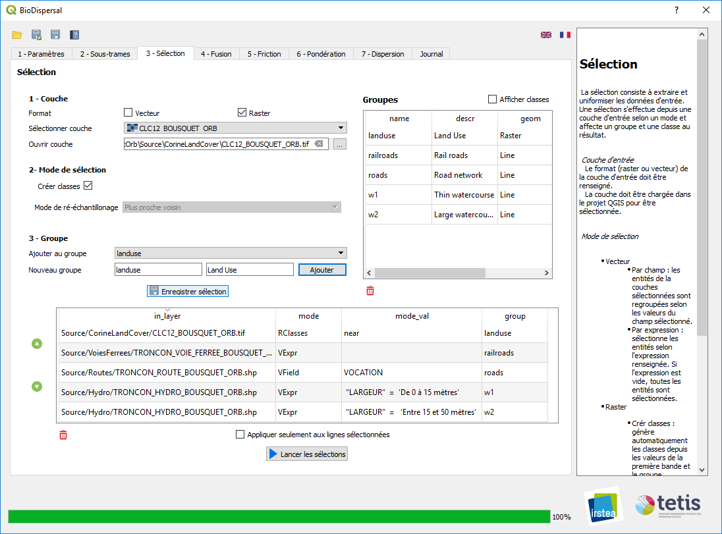

# Fusion

Pour constituer l’image raster qui sera utilisée pour la modélisation, il est nécessaire de fusionner les différentes couches raster (occupation du sol, routes, cours d’eau…) des différents groupes (1 groupe = 1 couche raster). Pour cela, il convient de hiérarchiser les couches à fusionner : les routes sont prioritaires par rapport aux données d’occupation du sol par exemple, sinon un pixel de forêt pourrait écraser un pixel de route, alors que la route est un élément fragmentant que l’on veut voir ressortir.

**Sous-trame** : sélectionner la sous-trame. Les groupes s’affichent dans le tableau.

**Hiérarchiser** : hiérarchiser les groupes à l’aide des flèches C:\Users\amsallem\Pictures\Screenpresso\2018-06-28_11h08_48.png ou C:\Users\amsallem\Pictures\Screenpresso\2018-06-28_11h08_23.png. Les éléments les plus fins (ponctuels et linéaires notamment) sont généralement les groupes à positionner tout en haut pour garder leur visibilité.

**Recharger tous les groupes**: appuyer sur le bouton  pour recharger tous les groupes de la sous-trame sélectionnée dans le cas où certains groupes auraient été supprimés.

**Supprimer** : appuyer sur  pour supprimer un groupe d’une sous-trame.

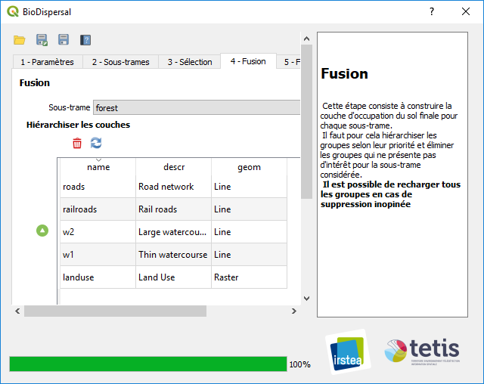**Fusionner** : appuyer sur C:\Users\mathieu.chailloux\Pictures\Screenpresso\2018-08-07_16h47_24.png pour fusionner les groupes en respectant la hiérarchie établie pour chaque sous-trame. L’opération est effectuée pour toutes les sous-trames. Les couches résultats *soustrame\_merged.tif* sont chargées dans QGIS.

# Friction

Le tableau des coefficients de friction contient une ligne par classe et une colonne par sous-trame. Chaque ligne contient la description de la classe *class\_descr*, son nom *class* et son code *code*.

**Friction** : dans le tableau, pour chaque sous-trame, attribuer les coefficients de friction à chaque classe. Par défaut, la valeur de friction est ‘None’. Laisser la valeur ‘None’ si la classe n’est pas pertinente pour la sous-trame en colonne.

Appuyer sur  pour **Recharger toutes les classes de friction**.

Appuyer sur  pour **Ouvrir un tableau de friction** depuis un fichier déjà existant. ». Attention à enregistrer au préalable le tableau sous format CSV (Comma-Separated Values) depuis une feuille Excel par exemple.

Appuyer sur  pour **Enregistrer le tableau de friction** dans un fichier CSV.

Appuyer sur C:\Users\mathieu.chailloux\Pictures\Screenpresso\2018-08-07_17h02_36.png pour **Produire les couches de friction** qui contiennent un coefficient de friction pour chaque pixel selon sa classe et la sous-trame considérée. Si la valeur de friction est ‘None’, la classe est ignorée pour la sous-trame considérée. Pour chaque sous-trame, le résultat *soustrame\_friction.tif* est chargé dans QGIS.

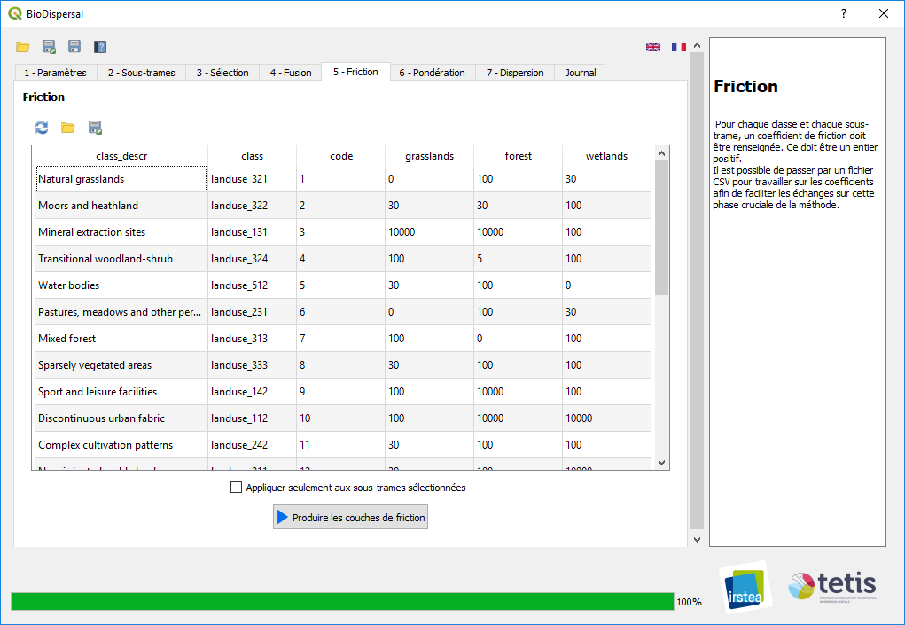

# Pondération

La pondération permet de retravailler les couches de friction obtenues pour prendre en compte d'autres éléments que l'occupation du sol ou de croiser plusieurs couches de friction. Les couches de friction et de pondération sont alignées (emprise et résolution, ré-échantillonnage au plus proche voisin) par le plugin si ce n'est pas déjà le cas.

**Mode de pondération**: choisir le mode de pondération parmi les modes suivants :

* *Direct* : la couche de friction produite dans l’étape 5 est multipliée avec une couche raster déjà existante contenant pour chaque pixel un coefficient de pondération.
* *Intervalles* : le pixel de friction est multiplié par la valeur de pondération si le pixel de pondération appartient à l'intervalle de valeurs correspondant, il reste inchangé sinon.
* *Tampons* : le pixel de friction est multiplié par la valeur de pondération si la distance minimale de ce pixel à un pixel de la couche de pondération appartient à l'intervalle de distance correspondant. La distance est exprimée en mètres. Cela peut servir à modéliser des nuisances indirectes comme la proximité au bâti ou aux routes.
* *Maximum* : pour deux couches de friction déjà existantes, la valeur maximale de chaque pixel est retenue.
* *Minimum* : pour deux couches de friction déjà existantes, la valeur minimale de chaque pixel est retenue.

**Couche de friction** : choisir la couche de friction.

**Couche de sortie** : choisir la couche de sortie.

**Pondération :** choisir la couche de pondération qui sera croisée avec la couche de friction.

* *Intervalles* : définir les intervalles de valeur de la couche de pondération et la valeur de pondération associées.
* *Tampons* : définir les intervalles de distances en mètres à la couche de pondération et les valeurs de pondération associées. La couche ne doit contenir que les éléments à partir des desquels les zones tampons seront définies.

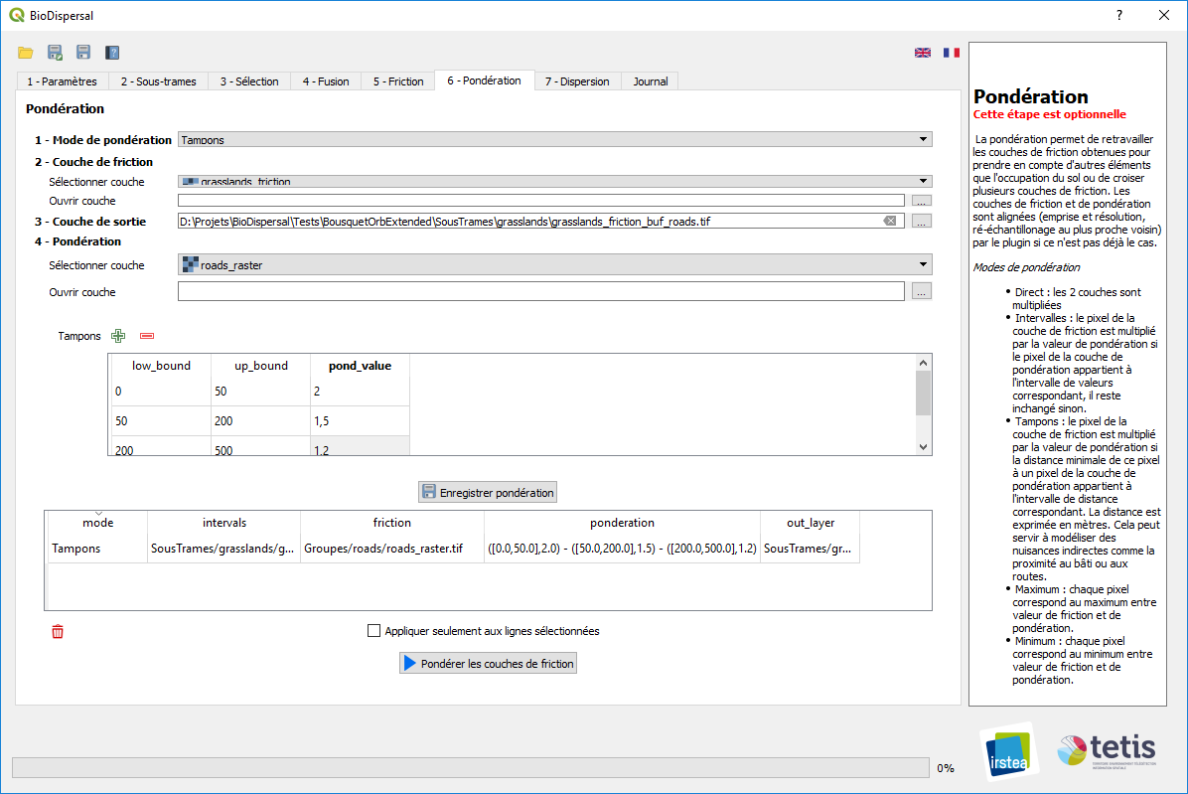

# Dispersion

Cette dernière étape modélise les aires de dispersion des espèces par la méthode des coûts cumulés à partir des réservoirs de biodiversité.

**Sous-trame** : sélectionner la sous-trame.

**Réservoirs de biodiversité** : sélectionner la couche vectorielle de départ dans la liste déroulante si elle est déjà chargée dans QGIS. Sinon, l’ouvrir depuis l’explorateur de fichiers. Il s’agit généralement des réservoirs de biodiversité pour la sous-trame sélectionnée, à partir desquels les espèces se dispersent.

**Raster de friction** : sélectionner dans la liste déroulante le raster créé dans l’étape 5 - Friction. Il est aussi possible de charger des rasters de friction provenant d’autres projets à partir de l’explorateur de fichiers.

**Coût max** : renseigner le coût maximal de dispersion de l’espèce.

Appuyer sur C:\Users\mathieu.chailloux\Pictures\Screenpresso\2018-08-07_17h15_54.png pour enregistrer le paramétrage de la modélisation pour la sous-trame et la distance données. Il est possible d’ajouter plusieurs configurations par sous-trame pour effectuer des tests (coût max qui varie par exemple).

*=> Effectuer cette étape pour chaque sous-trame.*

Appuyer sur C:\Users\mathieu.chailloux\Pictures\Screenpresso\2018-08-07_17h14_49.png pour lancer la modélisation pour l’ensemble des configurations ajoutées. Les couches résultats *soustrame\_dispersion\_distance.tif* sont chargées dans QGIS.

**Cette opération peut prendre plusieurs minutes.**

**Appliquer seulement aux lignes sélectionnées** : Valider cette option pour appliquer les sélections uniquement aux lignes sélectionnées (surlignées en bleu).

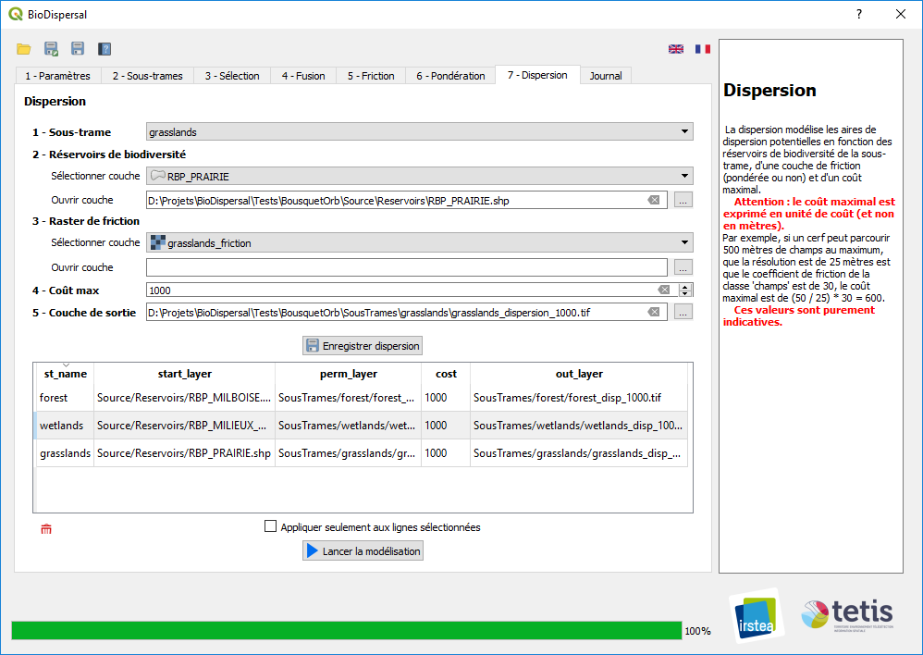

Le raster qui s’affiche est en noir et blanc, pour les valeurs 0 et maximales. Double cliquer sur le nom du raster pour afficher la fenêtre des **Propriétés de la couche**. Dans l’onglet « **Symbologie** » :

**Type de rendu** : sélectionner « Singleband pseudocolor ».

**Palette de couleur** : sélectionner une palette de couleurs pertinente (par exemple dégradé de verts pour une sous-trame forestière, dégradé de bleus pour une sous-trame de milieux humides). Pour changer le sens du dégradé, appuyer sur « Invert color ramp ».

Cliquer sur « **OK** ».

# Exemple d’utilisation

Des données de test sont fournies avec le plugin dans le répertoire *sample\_data/BousquetOrb*.

Le tableau ci-dessous illustre les résultats des étapes de sélection (pour le groupe d’occupation du sol), de fusion, de friction et de dispersion (pour la sous-trame des milieux prairiaux).

|  |  |
| --- | --- |
| **3 - Sélection** (groupe *landuse*)C:\Users\mathieu.chailloux\AppData\Local\Microsoft\Windows\INetCache\Content.Word\landuseRaster.png | **4 - Fusion** (sous-trame *grasslands*)C:\Users\mathieu.chailloux\AppData\Local\Microsoft\Windows\INetCache\Content.Word\mergedGrasslands.png |
| **5 - Friction** (sous-trame *grasslands*)C:\Users\mathieu.chailloux\AppData\Local\Microsoft\Windows\INetCache\Content.Word\frictionGrasslands.png | **7 - Dispersion** (sous-trame *grasslands*)**C:\Users\mathieu.chailloux\AppData\Local\Microsoft\Windows\INetCache\Content.Word\dispGrasslands.png** |